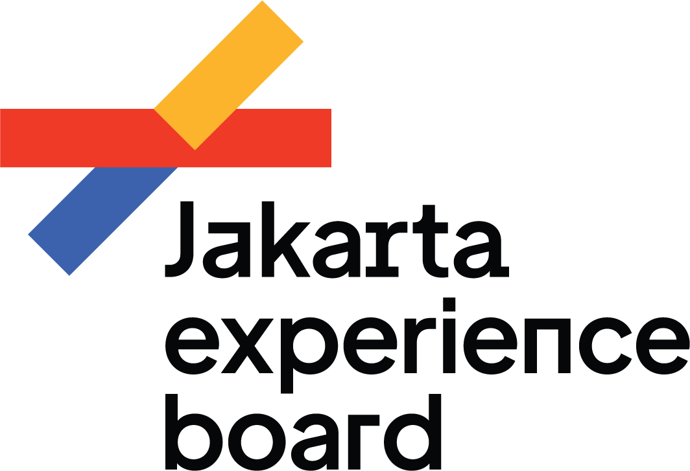
PT JAKARTA TOURISINDO
Jl. Letjen Suprapto No.62
Cempaka Putih. Jakarta Pusat
DKI Jakarta, Indonesia

JXB Juara Dua Kategori BUMD dalam Apresiasi Peningkatan Penggunaan Produk Dalam Negeri

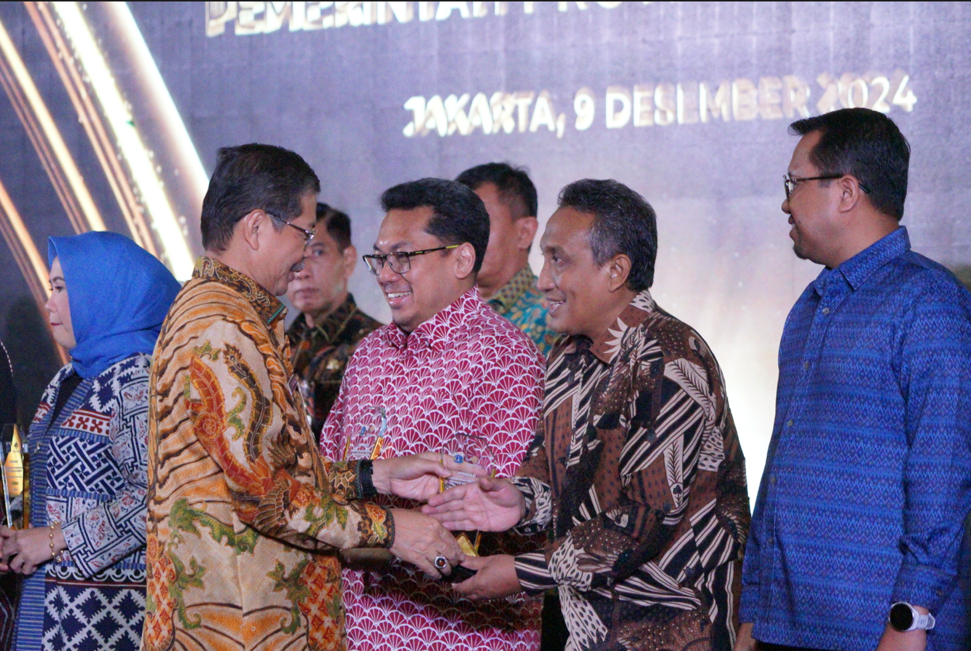
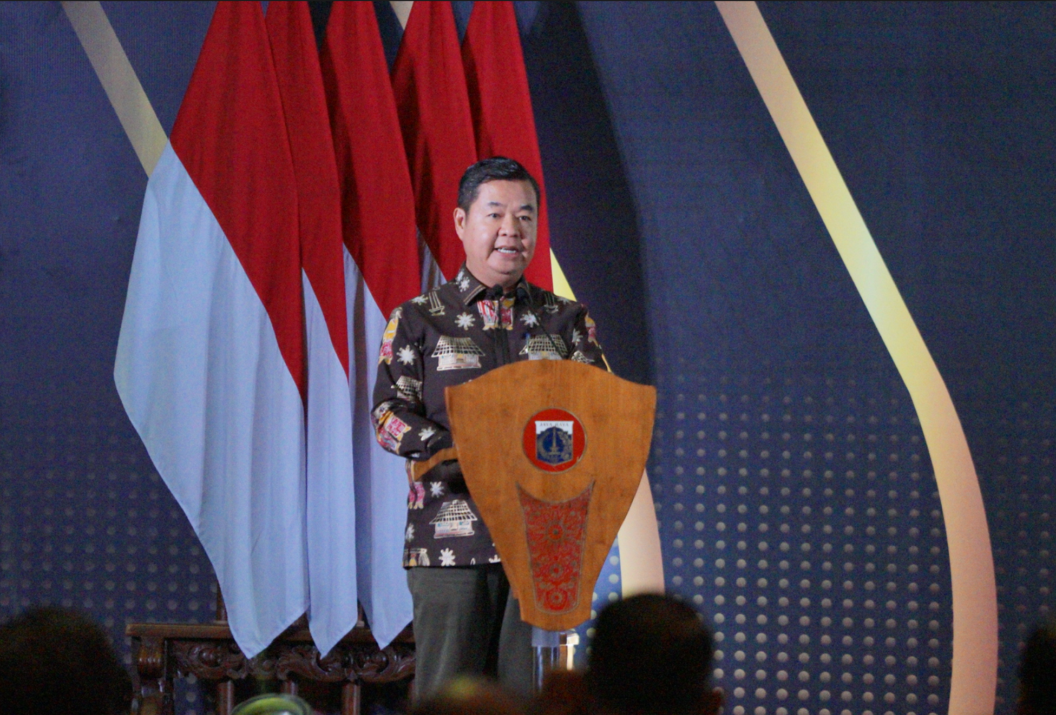

Jakarta, 9 Desember 2024 – Jakarta Experience Board (JXB)/ PT Jakarta Tourisindo (Perseroda) meraih peringkat kedua kategori BUMD dalam Apresiasi Peningkatan Penggunaan Produk Dalam Negeri. Apresiasi ini diselenggarakan oleh Dinas Perindustrian Perdagangan Koperasi Usaha Kecil dan Menengah Provinsi DKI Jakarta pada (9/12) di Candi Bentar, Ancol Jakarta Utara. Kegiatan ini dihadiri oleh PJ Gubernur DKI Jakarta Teguh Setyabudi, Sekretaris Daerah DKI Jakarta Marullah Matali, para pimpinan Dinas dan Badan di lingkungan Pemprov DKI Jakarta serta jajaran Direktur Utama BUMD DKI Jakarta.
Direktur Utama JXB Yunn Bali Mohammad Yusuf menyampaikan rasa syukurnya atas apresiasi yang diberikan. “Meningkatkan konsumsi pada produk-produk dalam negeri merupakan upaya penting untuk meningkatkan roda perekonomian dalam negeri, untuk itu JXB akan terus meningkatkan upaya ini. Semoga apresiasi ini turut menginspirasi para pelaku usaha khususnya di bidang pariwisata untuk dapat menggunakan produk-produk dalam negeri untuk kebutuhan operasional usaha,” jelas Yunn.
Dalam sambutannya, Penjabat Gubernur DKI Teguh Setyabudi mengatakan, kebijakan Peningkatan Penggunaan Produk Dalam Negeri (P3DN) menjadi salah satu upaya dalam mendukung transformasi Jakarta sebagai pusat perekonomian nasional dan kota global. Kebijakan ini memiliki efek domino bagi perekonomian Indonesia. “Kebijakan P3DN juga mendukung salah satu misi Asta Cita Presiden RI, yaitu hilirisasi industri dan pengembangan industri berbasis sumber daya alam untuk meningkatkan nilai tambah di dalam negeri. Upaya ini menjadi relevan untuk mengatasi isu deindustrialisasi dini yang telah menurunkan kontribusi industri pengolahan terhadap PDB nasional,” jelas beliau.
Kegiatan ini diharapkan dapat terus memotivasi seluruh elemen Pemprov DKI Jakarta dalam menjalankan kebijakan P3DN dengan lebih optimal demi meningkatkan industri dalam negeri dan mewujudkan Jakarta sebagai kota global.

